

HMIN 324M

ANDROID STUDIO TUTORIAL.

IDRIS SAKHI.

1* INSTALLATION :
se rendre sur le lien suivant : https://developer.android.com/studio/index.html . Pour Linux nous téléchargeons un package compresser, donc il faut le décompresser et lancer le depacktage depuis le terminal.
l’installation se lance automatiquement après la première étape, faut juste suivre et bien lire les étapes afficher sur l’application d’installation.
La figure suivante montre l’avancement de l’installation.

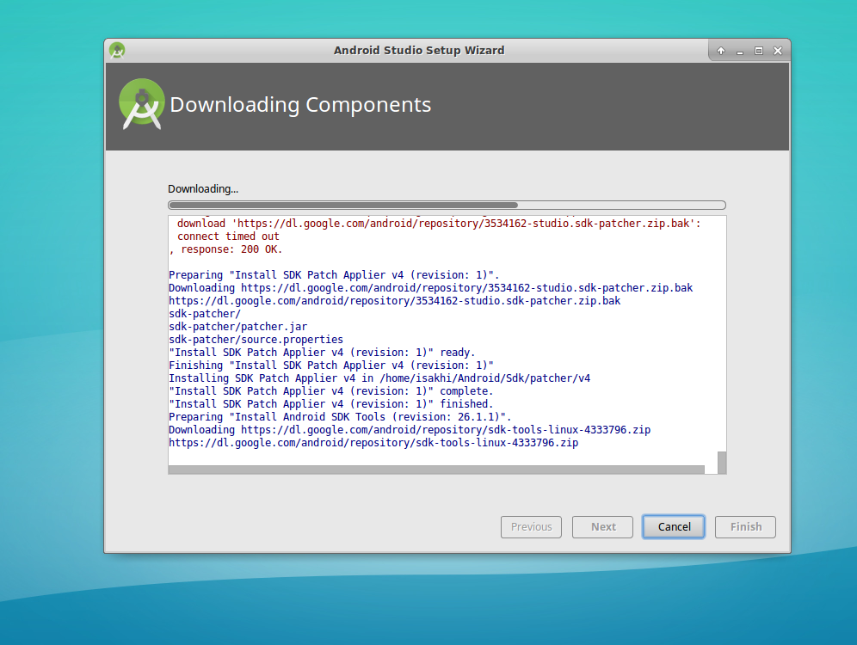
Figure 1 : avancement de l’installation d’android studio.

2* PREMIERE UTILISATION :
après l’installation, on a l’auto-excution de l’pplication, et la prise en main est tres facile. Tel que, l’application nous propose des choix differents sachant que :
créer un nouvea projet
importer un fichier existant (une ancienne application Android studio, ou un code ECLIPSE)
Ainsi l’importation des templates.
La figure ci dessous montre ces choix.
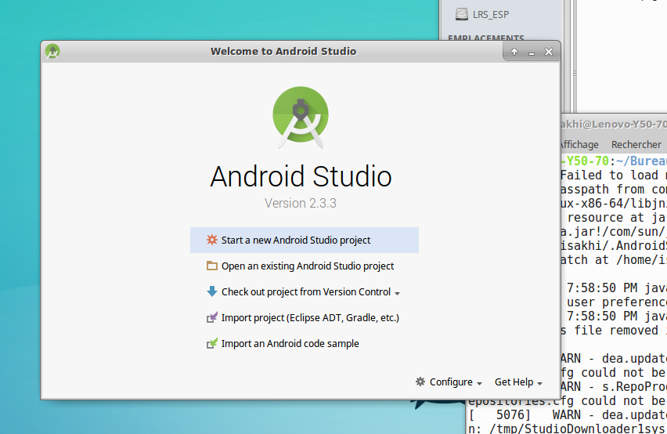
Figure 2:la prise en main d’android studio.
3* CRÉATION D’UN NOUVEAU PROJET :
il suffit de choisir “ START A NEW ANDROID STUDIO PROJECT ” comme montrer dans la figure précédente, sinon on peut le faire en appuyant sur « FILE → NEW PROJECT » .
puis faudra donner un nom a la première application , appuyer sur « NEXT », l’etape qui vient apres sert a choisir l’environnement sur le quel l’application sera excuté. La figure suivante montre les choix qu’on a disposition.
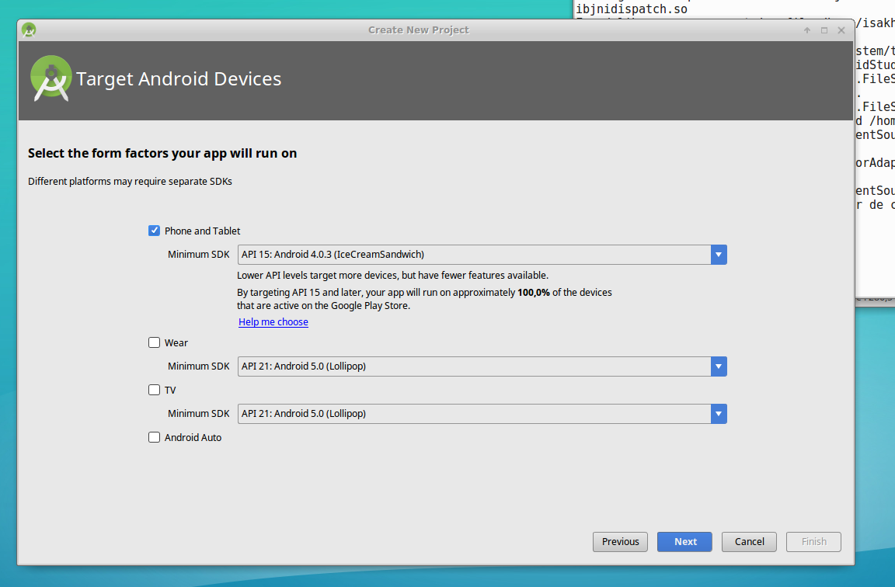
Figure 3 : choix de l’nvironnement de production,

en appuyant sur « NEXT », nous allons nous retrouver sur une page nous propose des rajuts automatique a notre application. Par exemple l’ajout d’une page d’identification, boutton ou meme ajouter une publicité, tous cela nous facilite la tache en ajoutant un code de maniere automatique a notre application.

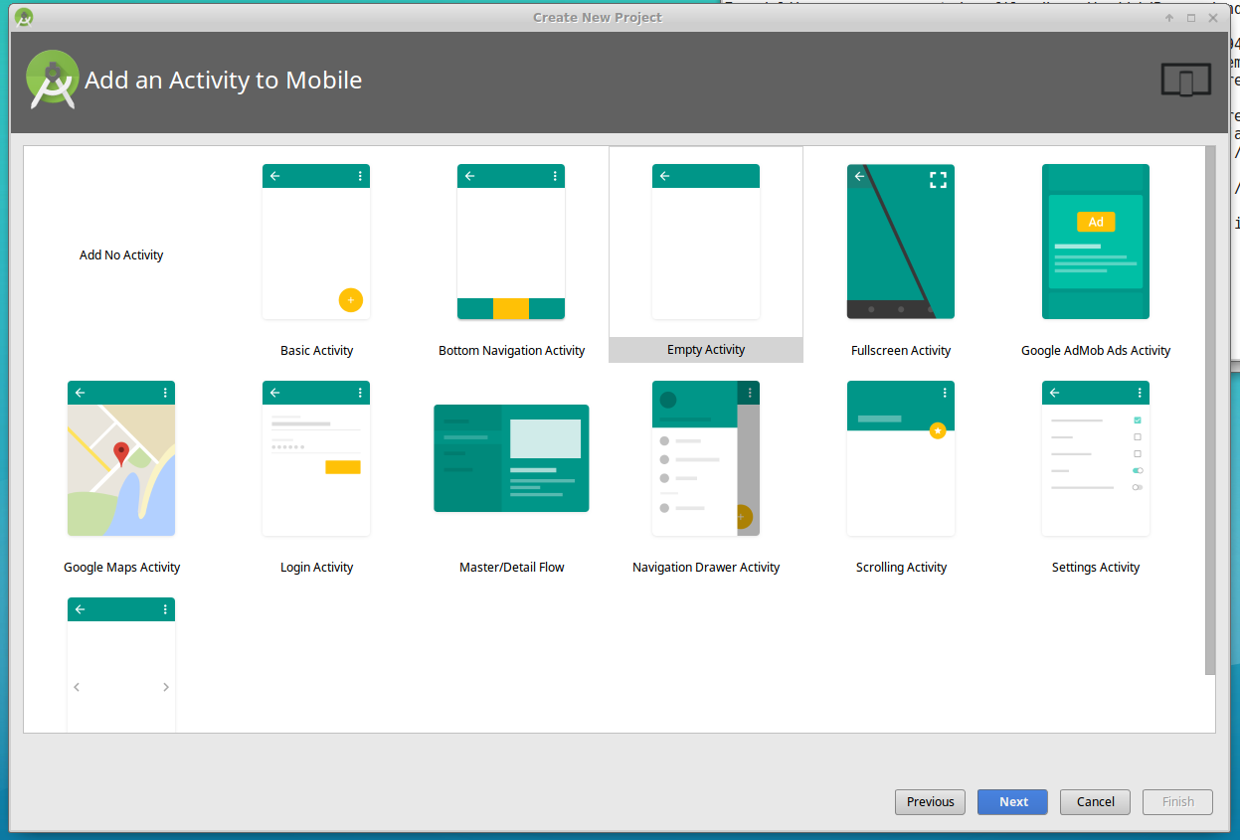
Figure 4 : le choix pour ajouter des fonctionnalité prédéfinis.

Dans notre cas nous allons choisir une page d’identification pour voir que est ce que ça donne.
Dans la fenêtre qui vient après on nous demande de mettre un titre a la page d’identification, ainsi un ID de Layout pour le code qui sera générer automatiquement. La figure suivante montre ces différents aspects.
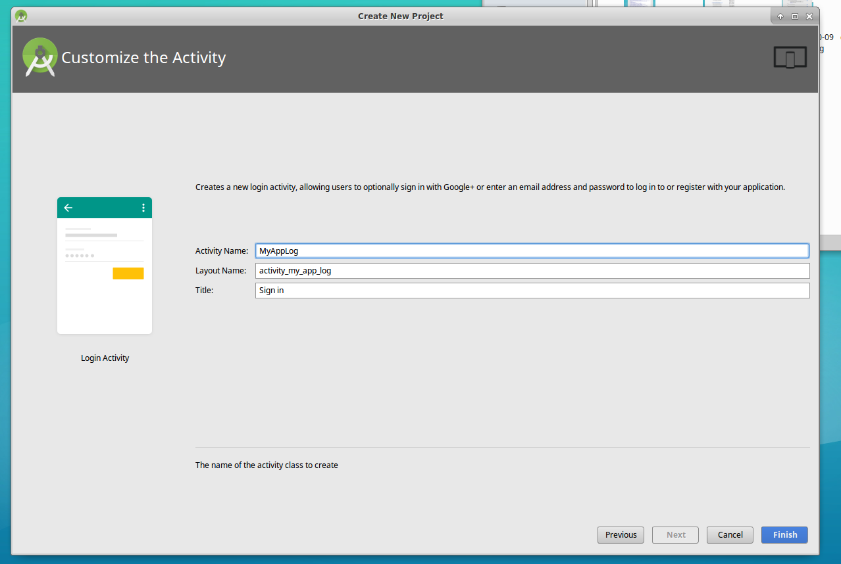
Figure 5 : customiser l’activité

en appuyant sur finish, Android Studio commence a générer l’application, comme montré dans la figure suivante.
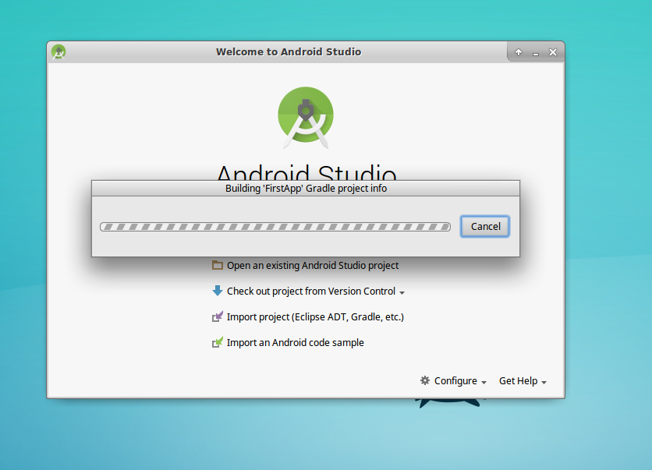
Figure 6 : la construction d’une application par default.

4* PREMIERE VUE DU CODE ET EXCUTION :
le code de l’application loggin est généré automatiquement, et donc pour pouvoir le tester on a deux choix :
1/ avoir un appareil qui tourne sous android (smartphone, TV ou tablette … etc).
2/ créer un appareil virtuel.
Personnelement j’opte pour la deuxieme sollution pour cela, il faut aller dans TOOLS → ANDROID → AVD MANAGER
on faisant ça nous allons avoir une interface pour personnaliser notre machine virtuelle. Cela est montré dans la figure suivante.

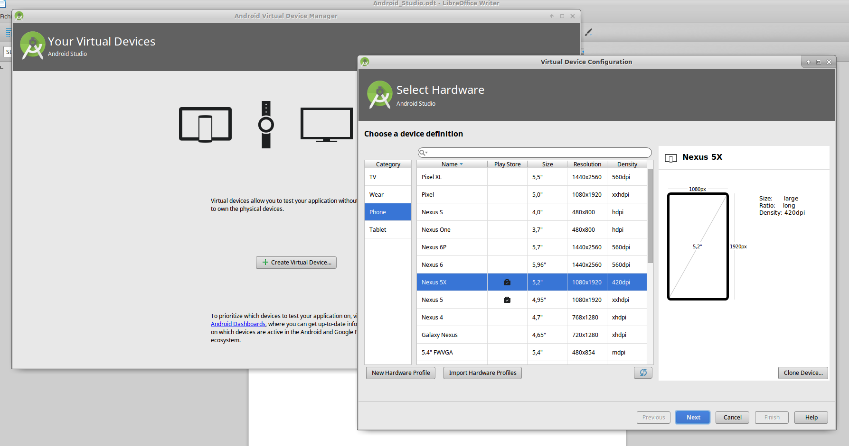
Figure 7 : personnalisation de matériel.

Une image d’un système Android doit être installée pour pouvoir faire les simulations.

- Sur un appareil réel :
Il faut commencer par connecter notre appareil et installer le pilote si nécessaire. On active l’option débogage USB sur notre appareil en étant sous-développement (« Developer Mode ou Options » activé).
On fera attention au démarrage de Android Studio en travaillons en ce mode à sélectionner « Choose a running Device » > On choisit notre appareil branché. Android Studio installera l’application sur l’appareil et la lancera (Compilation).
Voici un aperçu de notre interface principale, plutôt simple.
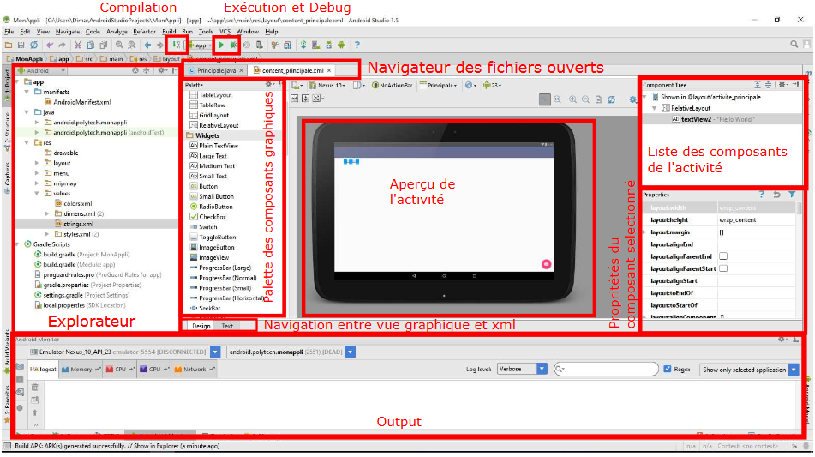
[ Source : Polytech’ Paris Sud – Dima Rodrigez - Aperçu interface ANDROID STUDIO ]
Une fois que notre application est compilée un fichier .apk est créé dans un dossier app\build\outputs\apk de notre répertoire de travail. Ceci est l’exécutable de notre application, c’est ce fichier que nous devons déployer pour distribuer notre application. Le contenu est compressible/dé-compressible avec n’importe quel un logiciel standard.

